تجربه ای منحصر به فرد با قطار
سالانه درآمد قابل توجهی براساس گردشگری در کسب و کارهای مختلف وارد می شود، یکی از اساسی ترین کارهایی که برای پیشرفت و توسعه حوزه گردشگری نیاز است ایجاد زیرساخت های مناسب برای تسهیل در عبور و مرور می باشد. دسترسی راحت به مناطق مختلف باعث رونق گردشگری می شود.
بعضی افراد هستند که برای سفر خود قطار را انتخاب می کنند شاید به دلیل اینکه قطار امنیت بیشتری به نسبت دیگر روش ها دارد و اینکه می تواند سفری خوشایند در طول مسیر با طبیعت دلنشین را به همراه داشته باشد. گاهی نیز برای بعضی افراد اولین تجربه آن ها سفر با قطار باشد. چنان چه شما عجله ای برای مسافرت نداشته باشید و مشکلی با خوابیدن در کوپه نیز نداشته باشید می توانید این روش را انتخاب کنید.در ادامه با راهنمای گردشگری جاده های سبز همراه باشید تا هر چه که باید درباره سفر با قطار بدانید را با شما در میان بگذاریم.

خرید بلیط قطار
برای اینکه بتوانید بلیط قطار را با بهترین روش ممکن و آسان تر خریداری کنید از طریق خرید اینترنتی بلیط امکان پذیر است. از این طریق دیگر مشکلاتی نظیر نبود ظرفیت خالی در زمان مورد نظر، انتخاب کوپه، نوع قطار، شرکت ارائه دهنده سرویس و... نخواهید داشت. شما می توانید به راحتی و از طریق سایت مِستر بلیط اقدام کنید. در این سایت که به نشانی (www.mrbilit.com) می باشد با عضویت و واردشدن در این سایت و با رفتن روی گزینه قطار سفر خود را انتخاب کنید. توجه کنید که در ایام تعطیلات و مناسبات شما باید زودتر برای تاریخ مورد نظر خود اقدام کنید.
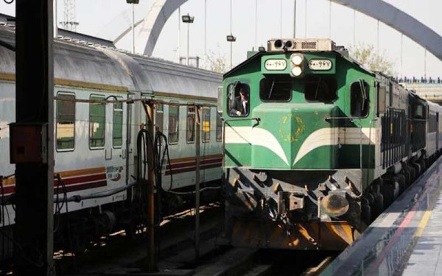

مقررات ابطال و استرداد بلیط
زمانی که برای مثال بلیط قطار شیراز تهران خود را تهیه می کنید تا یک ساعت پس از صدور آن به شرطی که قطار حرکت نکرده باشد شما می توانید با رفتن به مرکزی که بلیط صادر شده بلیط خود را باطل کنید و مبلغ کامل خود را پس بگیرید. دركلیه‌ ی مراكز فروش رایانه ‌یی، بلیط قطارهای مسافری با ارائه ‌ی كارت شناسایی معتبر طبق مقررات زیر، قابل استرداد می باشد:
- پرداخت 90 درصد بهای بلیط تا ساعت 12، روز قبل از حركت قطار.
- پرداخت 70 درصد بهای بلیط از ساعت 12، روز قبل از حركت تا سه ساعت پیش از حركت قطار.
- پرداخت 50 درصد بهای بلیط از سه ساعت مانده به حركت تا لحظه ‌ی حركت قطار.
- پس از حركت قطار استرداد بلیط امکان پذیر نیست.

چند نکته در هنگام سفر با قطار
- حتما کمی غذا به همراه خود داشته باشید: اگر سفر شما طولانی مدت می باشد سعی کنید غذای خانگی به همراه داشته باشید زیرا تجربه ثابت کرده غذای رستوران های بین راهی از کیفیت خوبی برخوردار نیست.
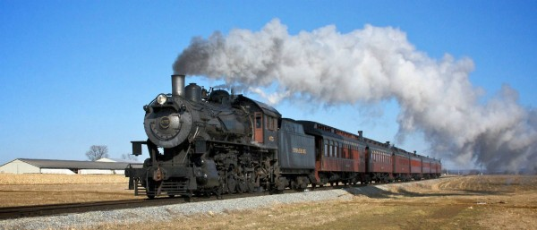
- خودتان را سرگرم کنید: به غیر از اینکه در سفر های طولانی می توانید قدم بزنید و از مناظر لذت کافی را ببرید و با توجه به طولانی بودن فضا وعمل برای شما یکنواخت میشود. شما می توانید در کنار آن به مطالعه کتاب و مجلات بپردازید و یا با موبایل یا تبلت خود بازی، مشاهده فیلم و یا گوش دادن به موسیقی را انتخاب کنید.
- لوازم ضروری به همراه داشته باشید: دستمال کاغذی، چسب زخم و مایع ضد عفونی کننده دست از جمله وسایلی هستند که در طول سفر می تواند برای شما مفید باشد زیرا ممکن است گاهی این موارد در قطار برای شما در دسترس نباشد.
- پوشیدن لباس راحت: برای داخل قطار لباس های مناسب فصل و راحتی را انتخاب کنید در ضمن کفش مناسب و راحتی انتخاب کنید و تا پیش از خواب آن را از پا خارج نکنید.
- وسایل کمکی جهت بهبود خوابتان به همراه داشته باشید: شما نمی توانید نور و صدای محیط خود را تنظیم کنید بنابراین استفاده از چشم بند و گوش گیر را برای به حداقل رساندن عوامل آزار دهنده ی محیطی به همراه داشته باشید.
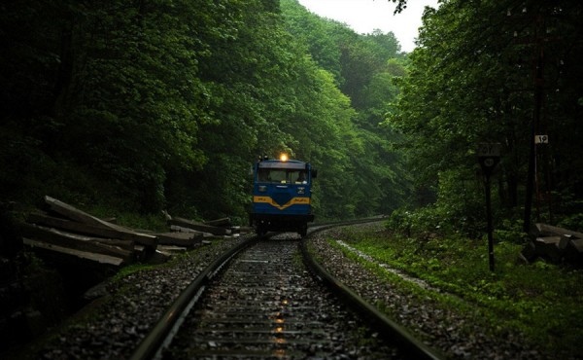
- خوش رفتاری با همسفرانتان: کمی خود خواهی و منافع شخصی را کنار گذاشته و با مهربانی با همسفران خود رفتار کنید تا هنگام سفر آرامش را برای شما به ارمغان آورد.
- مراقبت از وسایل با ارزش: اگر وسیله ای به همراه دارید که برایتان ارزش زیادی دارد آن را در نزدیکی خود قرار دهید و به هیچ وجه به قسمت بار نسپاریدشان.
- نشستن کنار پنجره: فرقی ندارد چگونه بلیط قطار تهران خود را تهیه کرده باشید می توانید از ماموران و یا همسفران تان بخواهید که برای مدتی جای خود را با شما عوض کنند و شما بتوانید کنار پنجره بنشینید و از مناظر لذت ببرید.
- موبایل خود را شارژ کنید: در هر کوپه تعداد پریز ممکن است به تعداد نباشد حالا اگر همه از آن استفاده کنند ممکن است در آن زمان پریز خالی به شما نرسد پس موبایل خود را از منزل به صورت کاملا شارژ بردارید.
- تمام مدت یکجا ننشینید: نشستن طولانی مدت برای سلامتی تان ضرر دارد. سعی کنید چند باری قدم بزنید ولی برای دیگران مزاحمت ایجاد نکنید.

در کل خودتان انتخاب می کنید که سفرتان به چه صورت باشد و این نکات صرفا جهت سفری راحت تر به شما کمک خواهد کرد.
منبع: www.jadehayesabz.ir

